云南楚雄州对接数据平台之行
- 建设原则

循序渐进，夯实基础，适当冗余，动态修正。
- 现状分析
- 现在的数据平台什么样？
https://www.cxjyy.net/dsideal_yy/html/ypt/index_cxz.html
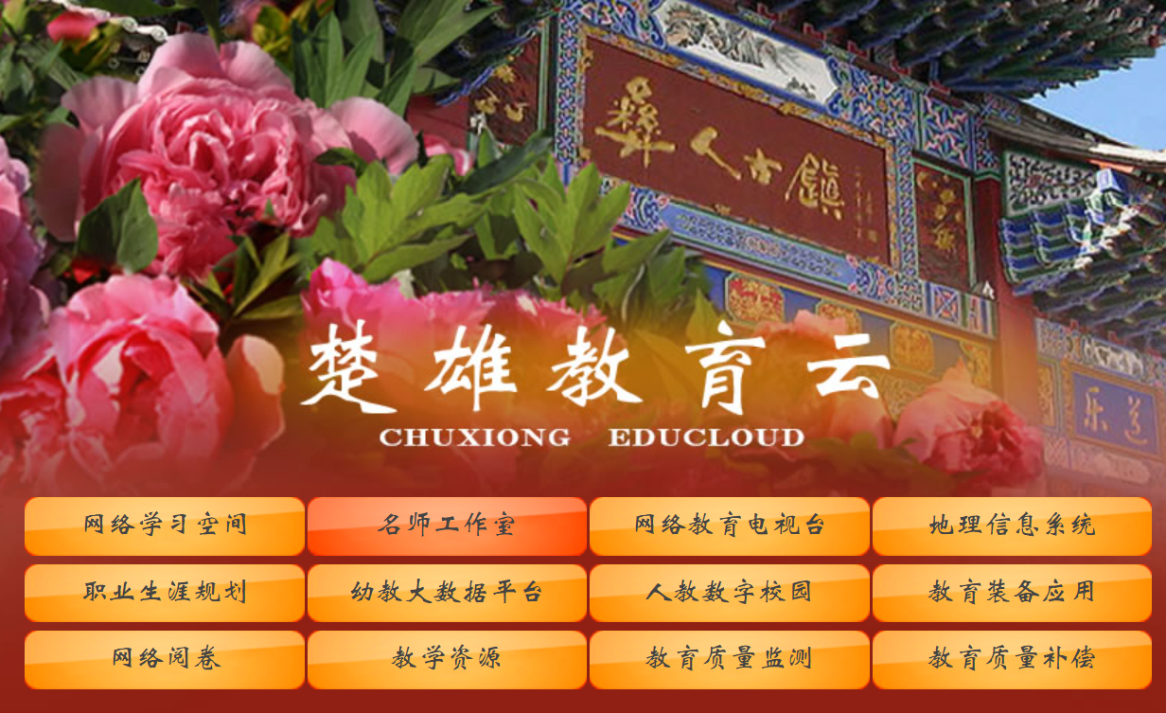
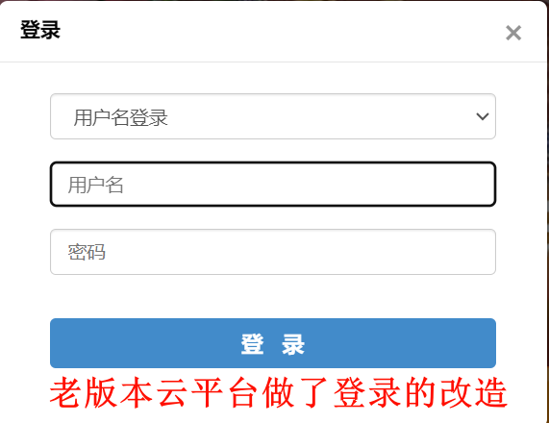
- 涉及到哪些信息化系统？
- 旧版本云平台
- 华瀚的云阅卷
- 幼教大数据平台
- …
问题：这些平台现在看来都已经完成了统一认证的对接，基础数据也是一套吗？现在的基础数据是否能够满足未来的建设需要？
- 数据平台建设策略
向教育局领导申请，成立楚雄州数据平台管理工作小组，由一位副局级领导任组长，由电教馆领导任副组长，各处室出专人，东师理想出技术专家，业务人员，对现有的信息化系统进行摸排：
- 基础数据、统一认证
完整性、性能方面进行审视
一切业务信息系统的改造，是以基础数据为依托的，必须保证基础数据部分的准确、项目无缺失。同时，基础数据的维护及时性也十分重要，参考南京市、长春市的相关经验，通过行政化手段，督促各校、单位每学期维护一次，完成维护后，需要通过信息化平台进行打卡签字，表示有明确责任人已完成当前学期的数据完善与修改工作。
现有基础数据及统一认证系统，需提供压力测试报告，是否满足在未来全面使用情况下，能够保证系统的正常运行，提供不同在线人数下的软件、硬件扩展策略及方案。
- 业务信息系统
2.1 完成数据标准的制订
2.2 完成业务数据的汇集
依托各处室，整理提供自己负责信息化系统的业务属性表，以类似如下格式提供：
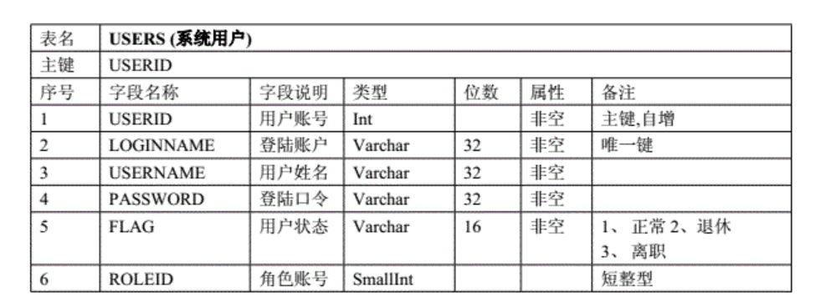
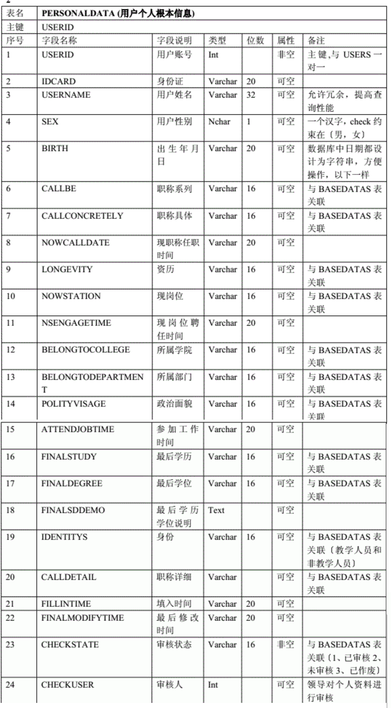
主管处室对于业务数据的属性完整性进行审核，研发公司对数据完整性进行审核，提交后，由数据平台工作管理小组组织相关专家进行审核，有缺失或冗余发回修改，（可能引发信息化系统的相应功能性变更，产生费用），无误后形成总结性指导性文档，备案。
- 完成统计分析决策系统、数据分发共享系统
3.1 大屏
3.2 报表
3.3 BI自助分析

Q:楚雄州教育云学校数量、教师数量、学生数量分别是多少？未来的平台需要面对多大的并发量？

